

Samsung Electronics Bersama Dengan Netflix Menawarkan Tema Khusus ‘KPop Demon Hunters’

Ketersediaan terbatas di Galaxy Store mulai 13 Agustus

Jakarta, 13 Agustus 2025 -- Samsung Electronics Co., Ltd. hari ini mengumumkan kerja samanya dengan Netflix untuk menghadirkan promosi terbatas untuk animasi populer, KPop Demon Hunters. Mulai 13 Agustus, pengguna Galaxy berkesempatan untuk mendapatkan koleksi tema smartphone yang telah dikurasi khusus melalui Galaxy Store — tersedia tanpa biaya tambahan untuk waktu terbatas.
Koleksi tema K-Pop Demon Hunters yang terdiri dari Lock Screen, Home Screen, AOD, Phone Screen, Message Screen, dan Icons, termasuk sebelas desain spesial yang terinspirasi dari identitas visual unik film tersebut. Koleksi ini menampilkan satu paket tema khusus yang menyoroti grup K-pop dalam dunia HUNTRIX, serta sepuluh wallpaper berbasis karakter yang menampilkan favorit penggemar seperti Rumi, Zoey, Jinu, Derpy, dan Sussie.
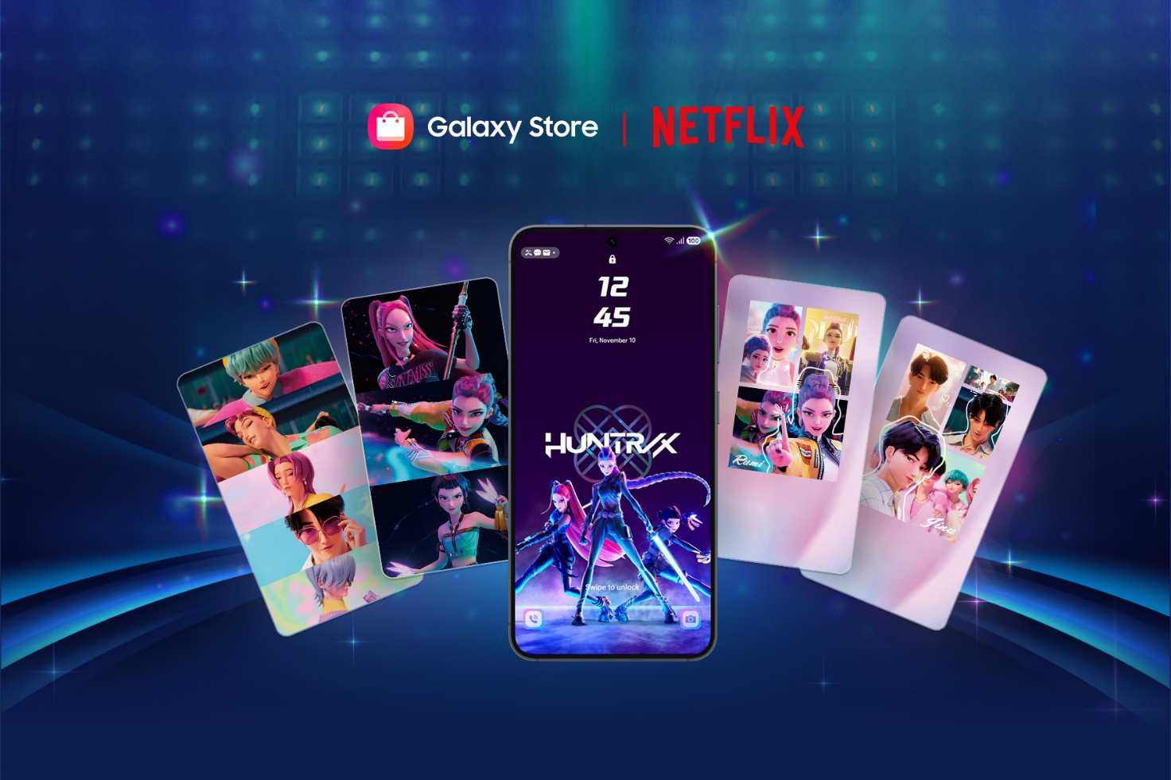
Pilihan Wallpaper Bertema KPop Demon Hunter

Tema-tema ini dirancang untuk memberikan pengalaman pengguna yang konsisten dan menarik secara visual di seluruh perangkat Galaxy. Sesuai dengan arahan kreatif film, setiap tema menyempurnakan tampilan dan nuansa interface secara keseluruhan sekaligus mempertahankan standar Galaxy dalam performa dan kegunaan.
Kolaborasi ini mencerminkan komitmen berkelanjutan Samsung dalam mengembangkan pengalaman berbasis konten yang memperkaya kehidupan sehari-hari pengguna Galaxy. Perusahaan akan terus mengeksplorasi kemitraan kreatif untuk menghadirkan UX yang menarik dan personal, sesuai dengan khalayak global.

Ketersediaan
Seluruh tema ini akan tersedia mulai pukul 10.00 pagi pada 13 Agustus hingga pukul 23.59 malam pada 12 September waktu setempat melalui halaman promosi khusus di Galaxy Store. Bagi pengguna Netflix yang sudah ada, dapat mengakses tema-tema ini hanya dengan membuka aplikasi Netflix melalui halaman promosi di Galaxy Store. Bagi pengguna yang belum memiliki aplikasi Netflix akan diarahkan ke halaman unduh aplikasi Netflix di Galaxy Store. Setelah menginstal dan membuka aplikasi, pengguna dapat mengunduh tema dan wallpaper KPop Demon Hunters melalui halaman promosi.
###

Tentang Samsung Electronics Co., Ltd.
Samsung menginspirasi dunia dan membentuk masa depan dengan ide dan teknologi transformatif. Perusahaan ini mendefinisikan ulang dunia TV, digital signage, smartphone, wearables, tablet, elektronik rumah tangga dan sistem jaringan, juga memori, sistem LSI, dan foundry. Samsung juga memajukan teknologi pencitraan medis, solusi HVAC dan robotik, sembari mengembangkan produk-produk otomotif dan audio lewat Harman. Dengan ekosistem SmartThings, kolaborasi terbuka dengan para mitra, dan integrasi AI ke dalam portfolionya, Samsung menghadirkan pengalaman terhubung yang mulus dan cerdas. Untuk berita terkini, silakan kunjungi Samsung Newsroom di news.samsung.com.

Paket tema khusus ini hanya tersedia pada Smartphone Galaxy yang sudah mengunakan Android OS 15 atau versi terbaru, dan tidak didukung oleh model tertentu. (Team ini tidak dapat diinstal atau digunakan pada tablet)
Tema wallpaper tersedia untuk smartphone Galaxy yang menjalankan semua versi sistem OS, dan mungkin tidak didukung pada beberapa model tertentu.
Tersedia di Korea Selatan, Amerika Serikat, Inggris, Perancis, Jerman, Brasil, Meksiko, Kanada, Hong Kong, Taiwan, Indonesia, dan Turki. (Dikarenakan kondisi lokal, tanggal mulai promosi dapat bervariasi.)
Setelah mengganti perangkat, tema dapat diinstal ulang pada perangkat yang mendukung yang menggunakan OS 15 atau OS 16, dengan syarat jumlah total instalasi tidak melebihi (10) perangkat.
Tema ini dan wallpaper-nya bersifat sementara dan dapat diubah atau ditarik kapan saja tanpa pemberitahuan atau liabilitas, sehubungan dengan keadaan Samsung atau Netflix

